МІНІСТЕРСТВО ОСВІТИ І НАУКИ УКРАЇНИ

ОДЕСЬКА ДЕРЖАВНА АКАДЕМІЯ БУДІВНИЦТВА ТА АРХІТЕКТУРИ

Кафедра образотворчого мистецтва
Методичні вказівки

до виконання курсової роботи з дисципліни Композиція - «спецкурс»

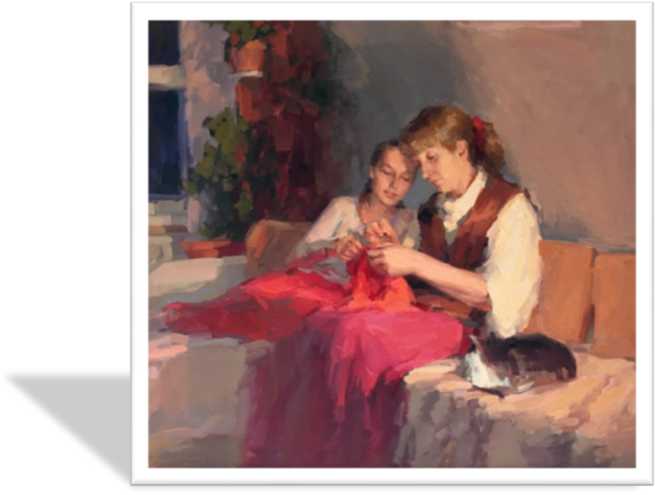

для студентів 5 курсу
освітнього рівня Магістр професійний спеціальності
023 "Образотворче мистецтво, декоративне мистецтво, реставрація"

Одеса – 2018

УДК – 741(07) + 75/76 (07)
«ЗАТВЕРДЖЕНО»
Вченою радою Архітектурно
художнього інституту
протокол № 3 від 28.11.18

Укладачи:
доц. Герасімова Д.Л.
доц. Сакалюк В.М.
ст.викл. Шилов Л.Г.
ас. Рахубенко Г.Л.

Рецензенти:

Носенко А.І., кандидат мистецтвознавства, доцент кафедри Образотворчого мистецтва Південноукраїнського національного педагогічного університету ім. К. Д. Ушинського

Григорє’ва В.Б., кандидат пед.. наук, доцент, зав. каф. рисунку, живопису і архітектурної графіки Архітектурно-художнього інституту ОДАБА.

При підготовці художників-магістрів має велике значення дослідницька діяльність студента в області композиції. Для створення творчої роботи, професійного рівня кожен художник виконує певні етапи підготовки і збору матеріалу. Практичне значення має знання прийомів і принципів композиції, а також вивчення методики ведення роботи образотворчими засобами. Ці методичні рекомендації призначаються для студентів 5-го курсу спеціальності 023 "Образотворче мистецтво, декоративне мистецтво, реставрація".

Відповідальний за випуск: завідуюча кафедри «Образотворче мистецтво» архітектурно-художнього інституту ОДАБА, доц. Герасімова Д.Л.

ЗМІСТ

ВВЕДЕННЯ ..................................................................................................................................... 04
1. Мета, завдання та структура дисципліни – композиція ……………………........................... 04
2. Загальні вимоги до оформлення і змісту курсової роботи ...................................................... 06
3. Етапи виконання курсової роботи ............................................................................................ 06
4. Рекомендована література .......................................................................................................... 10
5. Приклади композиційних рішень .............................................................................................. 11

ВСТУП
Методичні рекомендації для виконання курсової роботи з дисципліни композиція, розроблені для магістрів як допоміжний етап до написання дипломного проекту і є обов'язковими до виконання в програмі підготовки студентів за фахом 023 "Образотворче мистецтво, декоративне мистецтво, реставрація".
При написанні курсової роботи, студенти зіткнуться з деякими моментами, присутніми в творчій діяльності художника, отримають необхідний досвід дослідницької роботи. Закріплять знання композиції, а також дисциплін, які мають тісний міждисциплінарний зв'язок ( рисунок, живопис, техніки монументального живопису). Спільна робота педагога і студента в практичній роботі над композицією допоможе надалі визначитися з темою і технікою для майбутньої магістерської роботи.

- Мета, завдання та структура дисципліни – композиція

Курсова робота з дисципліни, Композиція - «спецкурс», виконується студентами 5-го курсу кваліфікаційного рівня «Магістр».

Мета та завдання дисципліни
Шифр за навчальним планом | Назва частини навчальної дисципліни | Обсяг дисципліни
 |  | Навчальні години | Кредиті в ECTS
2.3.2 | Цикл професійної  підготовки – із спеціальності «Образотворче мистецтво» | 210 | 7,0

Предметом вивчення дисципліни є загальні закономірності створення тематичної композиції в станковій графіці, станковому та монументальному живописі.

Основною метою викладання дисциплін « Композиція (спецкурс) » є формування у майбутніх фахівців своєї виконавчої манери та свого композиційного бачення живописної та графічної композиції; уміння створювати довершені художні витвори на високому професійному рівні.

Основними завданнями, що мають бути вирішені в процесі викладання дисципліни, є теоретична та практична підготовка студентів з питань:
- проведення системного композиційного аналізу творів образотворчого мистецтва;
- побудови композиційних схем майбутнього твору;
- використання законів, засобів та основ композиції у самостійній діяльності;
- пошуку виразної пластичної мови для створення художнього образу в живописній та графічній композиції;
- пошуку індивідуальної манери при виконанні власного творчого задуму композиції;

Лекції
№п/п | Назва тем, змістовних блоків та модулів | Кількість годин
 |  | денна
1 | 2 | 3
I
Особливості створення композиційних творів образотворчого мистецтва.
1.1 | Тема 1. Художній образ та особливості його створення в різних видах образотворчого мистецтва (живопис, графіка, образотворче мистецтво). | 16
II
1.2 | Тема 2. Особливості виконання жанрових композицій, спрямованих на рішення конкретних задач при створенні дипломних робіт (індивідуально). | 8
 | Всього | 24

Практичні заняття.
№  п/п | Назва тем | Кількість годин
I
1 | Тема 1. Створення композиції на визначену тему:  1.Серії графічних листів.  2.Станкової тематичної композиції.  3.Монументальної живописної композиції. | 36
II
2 | Тема 2. Створення за вибором студента композиції на вільну тему.  1.Серії графічних листів.  2.Станкової тематичної композиції.  3.Монументальної живописної композиції. | 32
 | Всього | 68
Самостійна робота
№  п/п | Зміст роботи | Кількість годин
 |  | денна
1 | Виконання етюдів, ескізів та пошуків до композиції, згідно з вимогами виконання завершеного художнього твору | 68
2 | Пошук теми та розробка ескізів до дипломної магістерської роботи. | 50
 | Всього | 118

- Загальні вимоги до оформлення та змісту курсової роботи

Курсова робота повинна стати допоміжним матеріалом для створення майбутньої дипломної роботи. Тема курсової роботи має відповідати рівню магістра, відображати досить високу ступінь підготовленості. Студент повинен продемонструвати спеціально професійні знання з технології створення художнього твору, вміти втілювати в пластичну форму творчий задум, логічно і послідовно обґрунтувати етапи його створення, обґрунтувати вибір теми, жанру і техніки.
Курсова робота складається із 2-х частин: практична частина - у ній повинні бути представлені усі матеріали, що відображають результат роботи и безпосередньо композиційній твір.
Тематична композиція виконується в техніці станкового живопису. Формат роботи залежить від змісту твору.

- Етапи виконання курсової роботи

Процес написання курсової роботи відбувається в декілька етапів, які спрямовані на досягнення виразності і цілісності та допомагають побудувати сюжетну композицію, втіливши ідею в форму художнього твору.
Пошук оригінального композиційного рішення, використання засобів художньої виразності, найбільш придатних для втілення задуму, складають основи виразності композиції. Сюди ж входить і масштабність композиції (камерність або монументальність).
Перед тим, як приступити до виконання, студенту необхідно вибрати жанр, в якому він буде працювати, портрет, пейзаж, натюрморт або багатофігурна жанрова композиція і визначитися з темою курсової роботи. Ескізи до курсової роботи повинні містити в собі ідею (задум) композиційної роботи.

«Робота над композицією повинна проходити як процес реалізації, уточнення, збагачення, подальшої логічної всебічної розробки первісної ідеї», - писав художник, дійсний член Академії мистецтв Ю.М. Непрінцев.
Задум-це те, що студент хоче висловити у своєму творі. Це не завжди є темою. Без чіткого розуміння задуму не вийде сформувати полотно. Задум фіксується на папері у вигляді начерку або замальовку. Коли більш-менш сформувалося композиційне рішення можна приступати до подальшої роботи над ескізом. Такі начерки найбільш емоційні і виразні, в них визначаються основні тональні відносини і силуети плям. В цьому випадку начерк або ескіз може стати відправною точкою для композиції.
Силует плями - має велике значення, несе інформацію про різні маси плям у картині і про значення цих плям для досягнення основної ідеї зображення. Плями, стикаючись між собою, закругленими або ламаними краями, на контрастних або зближених відносинах створюють новий лаконічний образ, який несе в собі певний настрій і надає виразність композиції (Рис.1).
Будь-яка пляма в верхній частині важче плями, розташованої внизу. Пляма праворуч від центру має більшу вагу, ніж пляма зліва. Тяжкість плями залежить від його розмірів і кольору. Будь який зображуваний предмет виглядає важче, якщо він знаходиться в правій частині картини.
Без збору натурного матеріалу не можливо реалізувати свій задум у вигляді композиції.

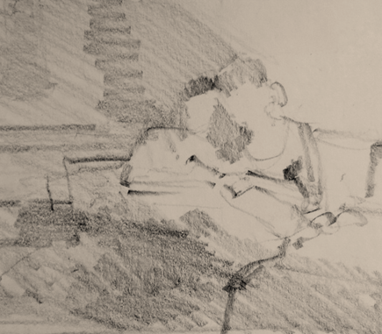 | 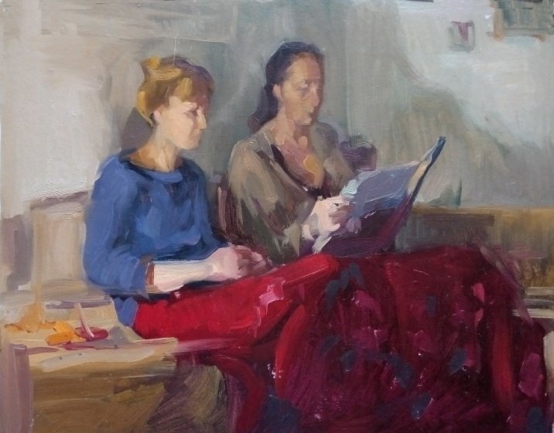
А Б

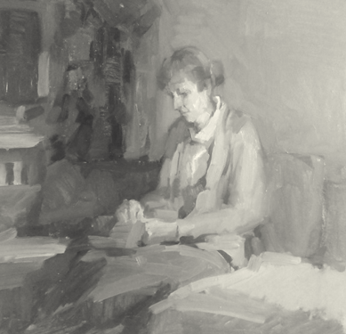 | 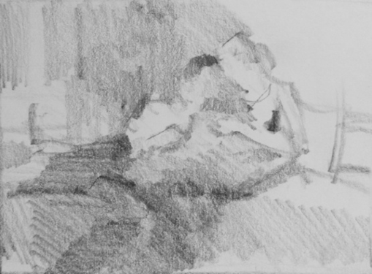
В Г
Рис.1

Збір матеріалу - це необхідна частина роботи над композицією, що надає задуму реалістичність і достовірність. Цим матеріалом є всілякі начерки, замальовки з натури, етюди, якщо мова йде про історичну композицію, архівні дані. Коли ескіз визначено за кольором і тоном, підбираються типажі (натура, інтер'єр, антураж, пейзаж) для подальшої роботи над композицією. Без натурного матеріалу і етюдів з натури, кольорові рішення неможливі. Робота з натури дає можливість знайти виразні і живі силуети фігур, внести відчуття життя (Рис.2).

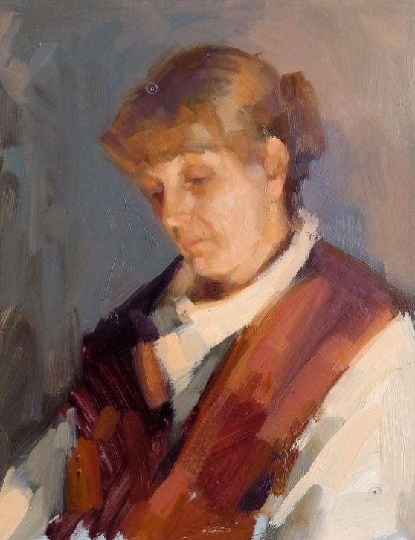 | 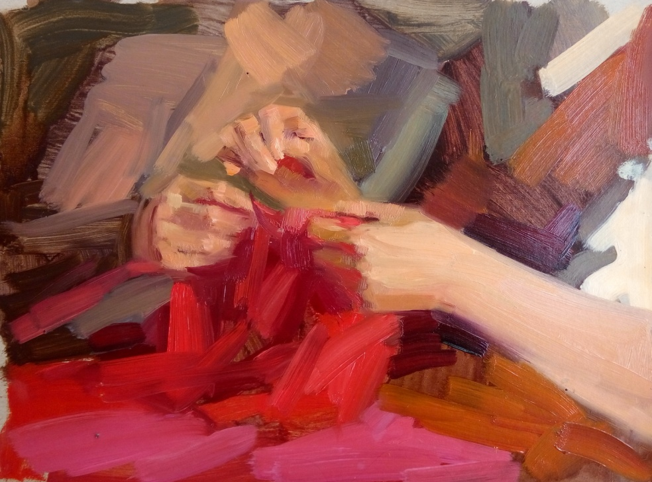
Рис.2

Пластичні пошуки - пластичні зв'язку і ритм, є тими виразними образотворчими засобами в композиції, які надають композиції статику, динаміку, напруг або спокій, контраст або гармонію (Рис.3).

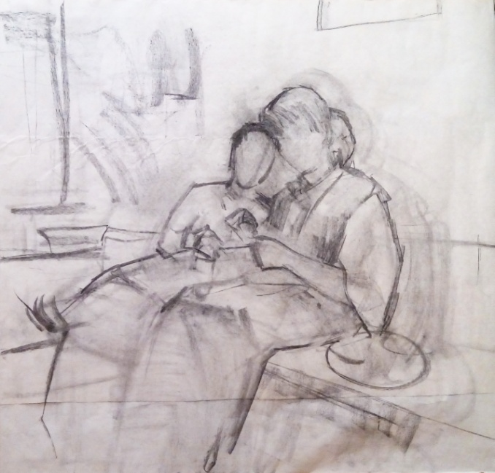 | 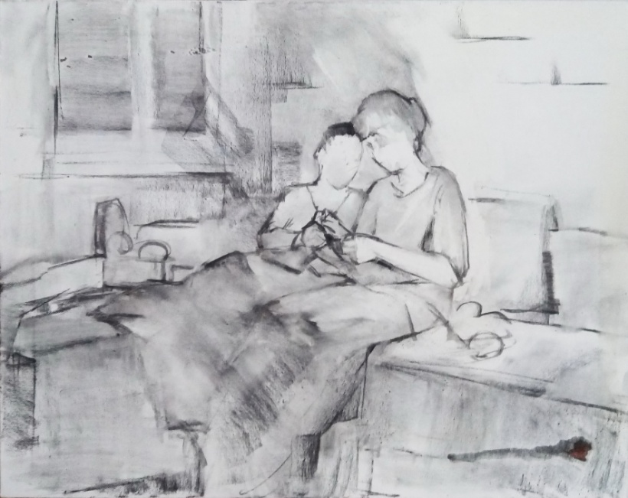
Рис.3

Композиційний центр - є головним у творі, все інше доповнює головне і підпорядковуватись йому. Другорядне не повинно суперечити головному, а має лише доповнювати його. Супідрядність головному другорядних деталей можна висловлювати різними засобами. За допомогою контрасту, детального опрацювання, тональних відносин і т.д. (Рис.4).
Подальше опрацювання композиційної плями насичується деталями окремих персонажів, предметів побуту та інтер'єру.

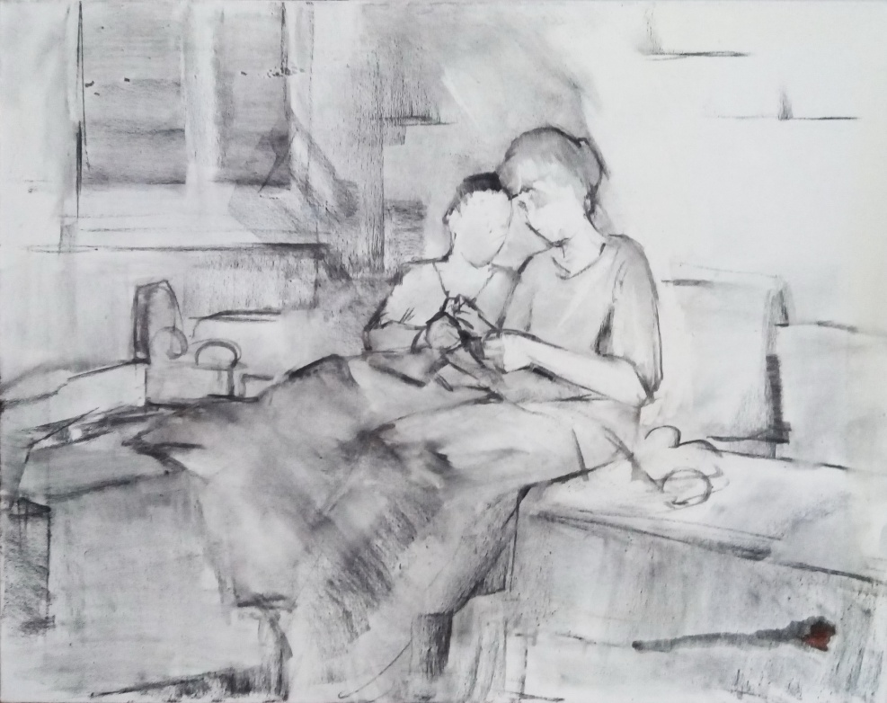 | 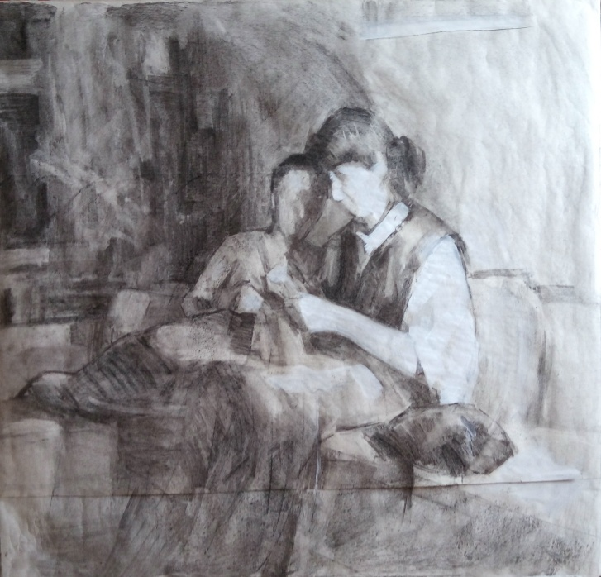
Рис.4

Кольорові рішення - поєднання кольорових і різних за тепло холодністю плям, що викликають певний фізіологічний вплив на людський організм, емоції захоплення, гноблення, збудження, радості або любові і т.д. Колір є емоційним супроводом задуму картини. Тут визначається кольоровий лад картини (Рис.5).

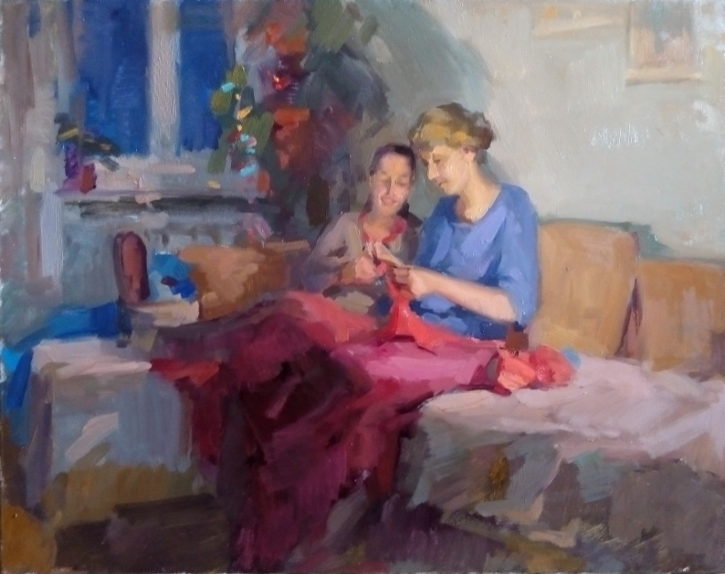 | 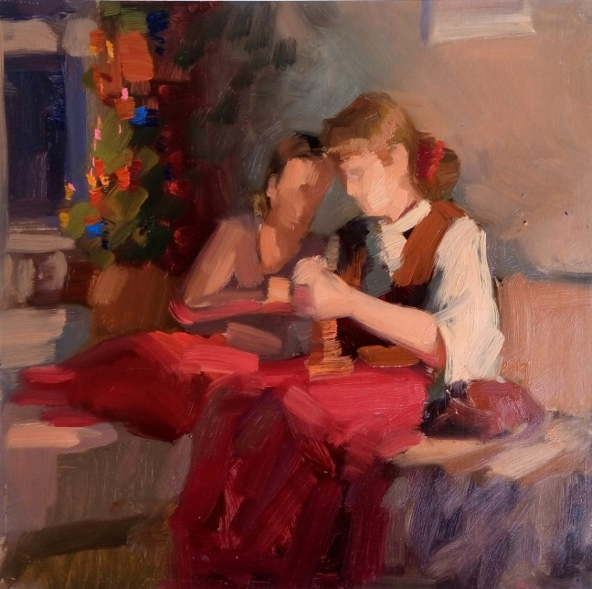
Рис.5.

Підсумкова композиція. Наведений приклад курсової роботи досить точно розкриває задум твору. Відповідає складності і рівню магістерської роботи. Композиція виглядає камерною, кольорове рішення підкреслює теплоту відносин персонажів даного твору.

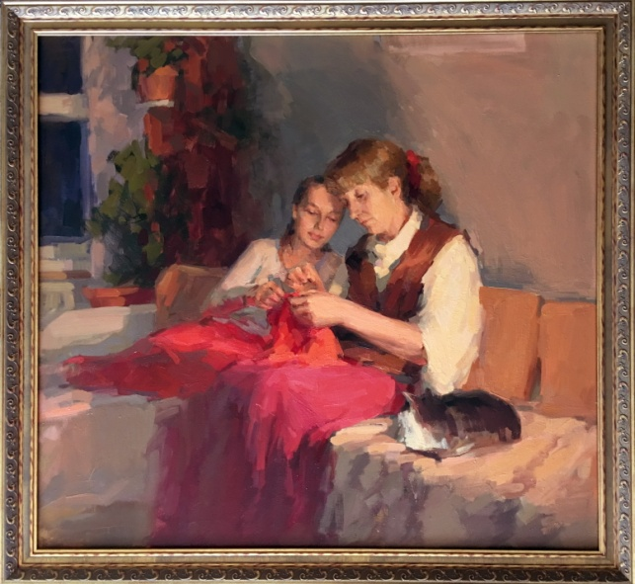

Рис.6.
Робота студентки 5 курсу Божко Е.

СПИСОК ЛІТЕРАТУРИ

- Дідик Н.Я. Основи композиціі: навч. альбом-посібник Ужгород: Мистецька лінія, 2009
- В. О. Сухенко Рисунок. Навчальний посібник К.: «BONA MENTE», 2004
- Гребенюк Г. Є. Основи композиції та рисунку.К.: Техніка, 1997
- Живопис. Скульптура. Графіка К.: Мистецтво, 1977
- Кириченко М. А. Кириченко І. М Основи образотворчої грамоти. К.: Вища школа, 2002
- Ковалев Ф.В. Золотое сечение в живописи К.: Выща шк.., 1989
- Коприва А. Композиія та художній образ в живописі: методичні вказівки Мукачево: Карпатська вежа, 2008
- Ли Н.Г. Рисунок.Основы учебного академического рисунка: учебник М.: Эксмо, 2010
- Логвиненко Г.М. Декоративная композиція: учеб. Пособие М.: ВЛАДОС, 2008
- Яковлєв М.І. Композиція + геометрія К.: Каравела, 2007

«Воскресіння дочки Іаіра» И.Е.Репин. 1871р. Полотно, олія 229х382
Композиційні пошуки
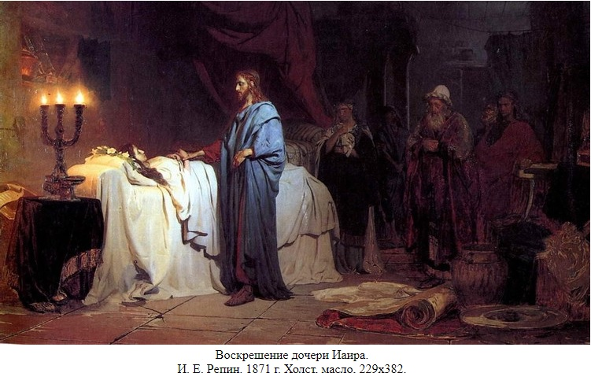

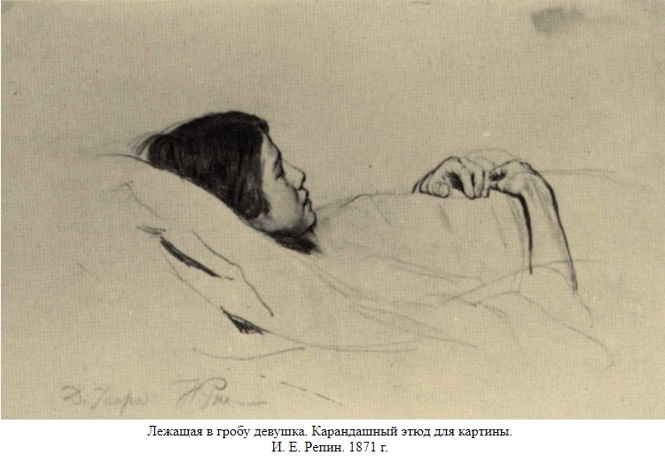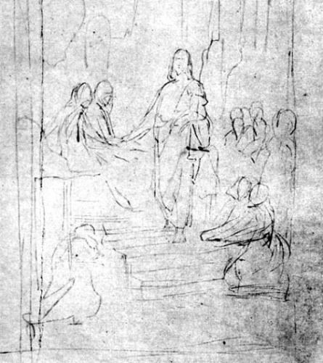

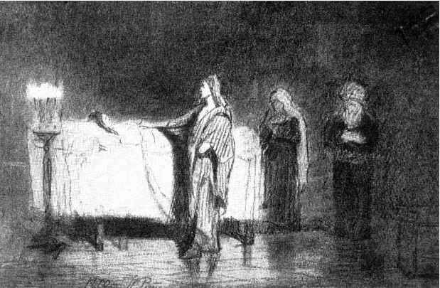 | 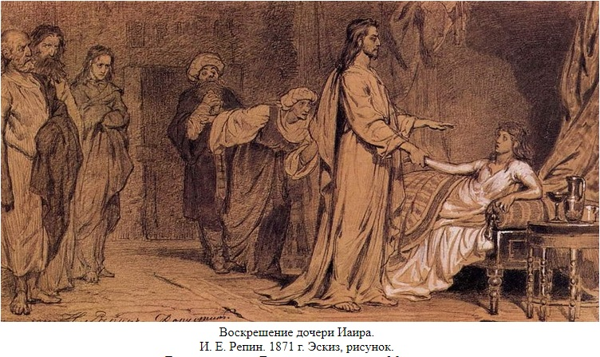
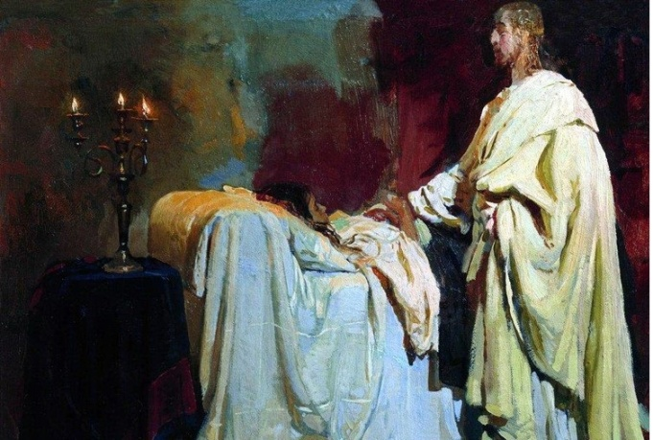 | 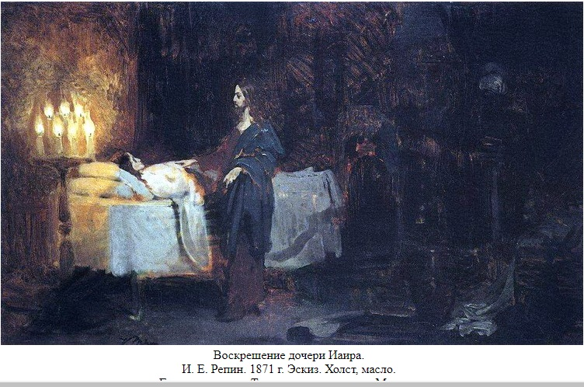
«Невтішне горе» Крамськой І. Н., 1884 р Полотно, олія 228х141
Композиційні пошуки
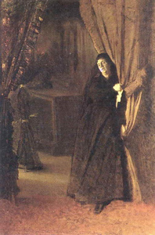 | 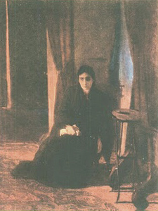
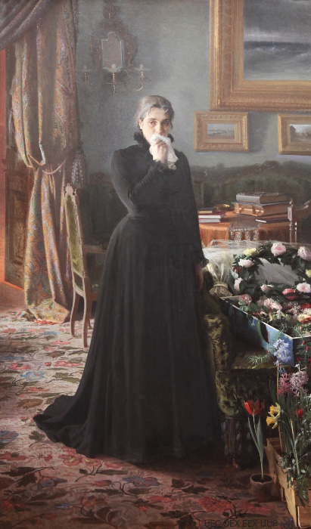 | 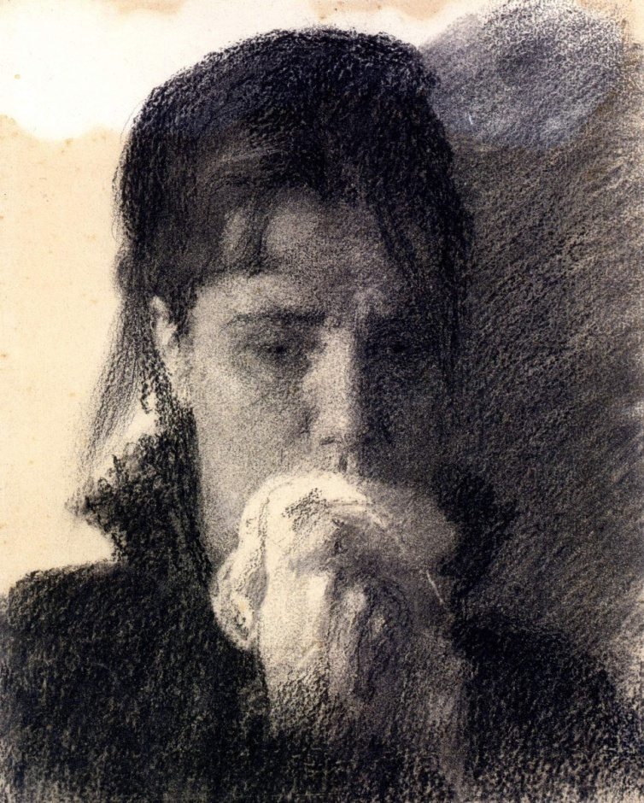

«Явище Христа народу», Іванов А.А. 1837-1857 р Полотно, олія 540х750
Збір натурного матеріалу.
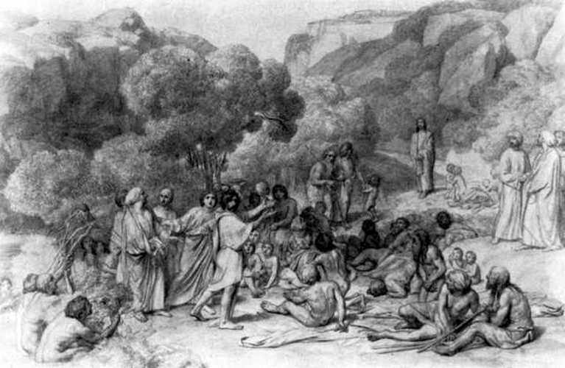 | 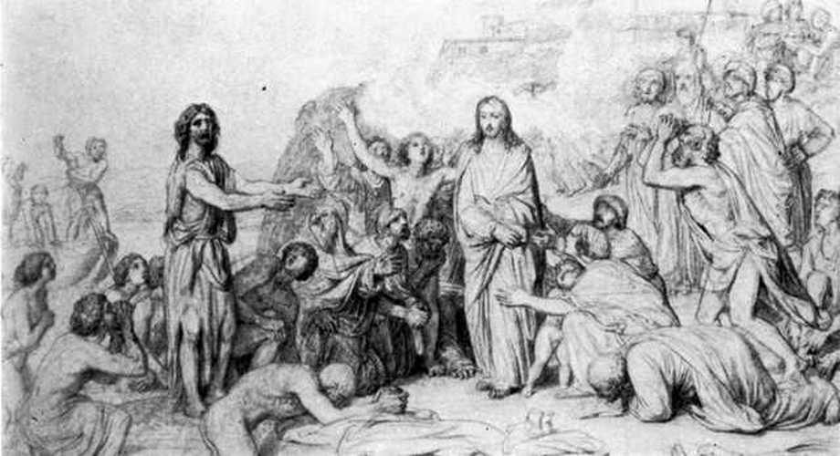
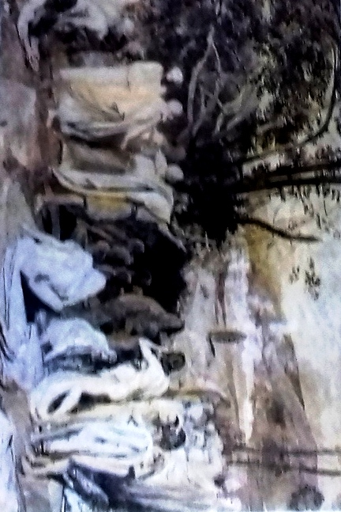 | 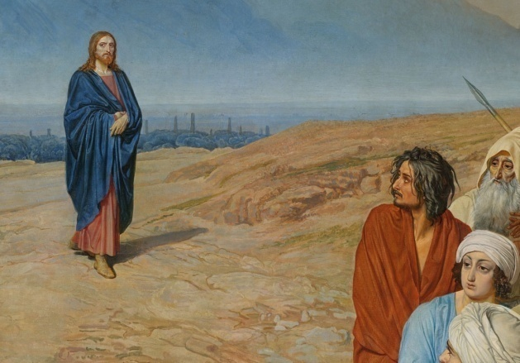
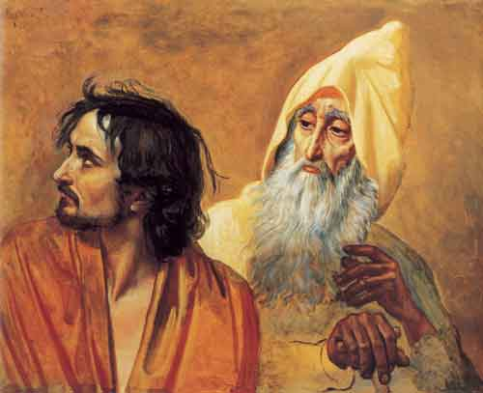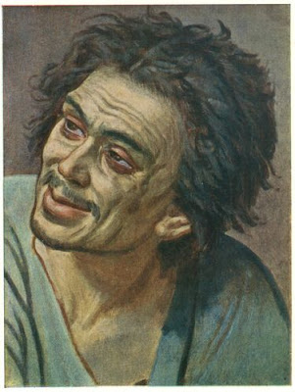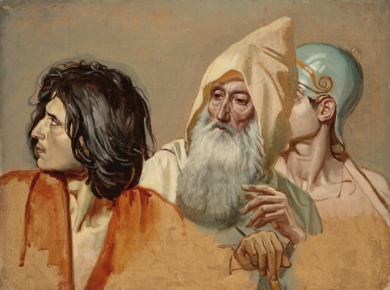

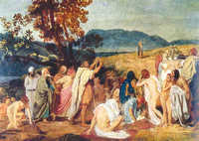 | 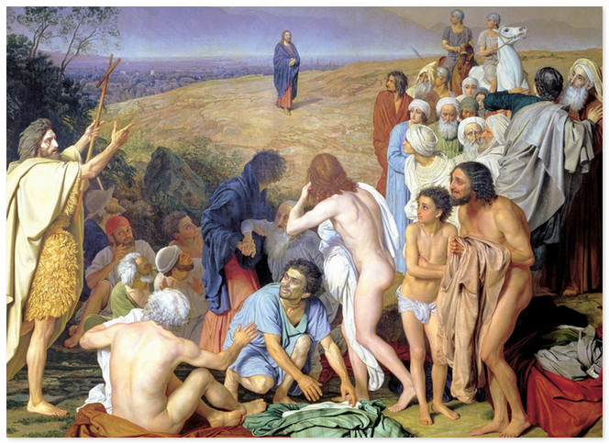

Робота над пошуками типажів.

